2009—2010学年第二学期第一次质量检测

高二 历史试题卷

一、单项选择题：（本大题共70小题。每小题1分，共70分。）
1、南斯拉夫某城有一块石碑，碑文是“1914年6月28日，加夫里诺·普林西普在这里用他的子弹，表达了我们人民对暴虐的反抗和自由的向往。”它引燃了的一场战争应是
A、科索沃战争 B、第一次世界大战 C、第二次世界大战 D、普奥战争
2、第一次世界大战发生的根源在于
A.各国争夺世界殖民地的斗争 B.萨拉热窝事件
C.帝国主义国家之间政治经济发展不平衡加剧 D.巴尔干成为欧洲火药桶
3、1896年德皇威廉二世说：“我们十年前开始实行殖民政策而未有舰队……我们现在有了大量的殖民属地……因为这些殖民属地与英国继续不断地发生或大或小的纠纷……我们的贸易正和英国作生死的斗争……但是在各大洋上航行的挂着我们旗帜的大批商船，在130只英国巡洋舰的面前而我们只有4只来对抗的情形下，是十分不保险的。”对上述的认识，不正确的是
A.英德矛盾逐渐成为帝国主义间的主要矛盾 B.德国打算与英国进行海军军备竞赛
C.赢得争夺的焦点是殖民地和贸易问题 D.德国力图与英国成为海上贸易伙伴
4、1919年的巴黎和会上，法国主张极力削弱德国的主要意图是
A.剥夺德国的殖民地 B.重建欧洲大陆霸权
C.收回阿尔萨斯和洛林 D.获得德国的大量赔款
5、1936年，当埃塞俄比亚呼吁国联贷款给该国以购买武器时，国联却以23票反对，25票弃权予以否决，只有埃塞俄比亚一国投赞成票。这一事实：①表明法西斯国家在国联中起重要作用 ②反映了国联的本质特点 ③表明英、法、美绥靖意图 ④反映了国际形势不利于埃塞俄比亚
Ａ．①②③ Ｂ．②③④ Ｃ．①②③④ Ｄ．②④
6、为找到持久和平之路，美国总统威尔逊等政治家们曾在巴黎和会上作出过极大努力，并在不少问题上取得了一致意见。这些被列入国联盟约的、现在看来还是很有价值的共识包括 ①“维护和平”的原则 ②实行“集体安全” ③对战败国殖民地的“委任统治”
④严厉制裁德国
A．②③④ B．①②④ C．①③④ D．①②
7、19世纪末20世纪初，帝国主义国家之间展开激烈斗争，主要围绕
A.争夺世界霸权和殖民地 B.建立两大军事集团
C.维持欧洲大陆均势 D.争夺巴尔干地区
8、下列有关世界反法西斯同盟形成的表述，正确的是：①苏德战争的爆发加速了世界反法西斯同盟的形成；②1941年8月，罗斯福和丘吉尔联合发表《大西洋宪章》；③日本偷袭珍珠港之后，美国逐渐改变了以往的“中立”态度 ；④1942年初，中、美、英、苏等26个国家共同签署了《联合国家宣言》。
A．①③④ B．②③④ C．①②④ D．①②③④
9、有人把经济上的竞争看作是第一次世界大战爆发的最重要的原因之一。1914年以前，这种“竞争”最激烈的国家是
A.英国和美国 B.英国和法国 C.法国和德国 D.英国和德国
10、19世纪末20世纪初，欧洲列强的三对主要矛盾是 ①法德矛盾 ②法意矛盾 ③英德矛盾④俄奥矛盾
A．①②③ B．②③④ C．①③④ D．①②④
11、在巴黎和会上，美、英支持日本取得原来德国在中国山东的特权，而在华盛顿会议上，它们又表示支持中国收回山东主权的要求。美、英转变态度的主要原因是
A．中国人民反日斗争的高涨 B．中国是国际联盟的参加国
C．英日同盟的宣告失效 D．力图遏制日本势力的扩张
12、瑞士著名的国际法学者瓦特尔在1758年发表的《国际法》中说：“均势的核心意义是妥协安排国际事物，没有一个国家能居于至高无上的主宰支配他国的地位。”1907年，英国外交部在克劳备忘录中谈到：“英国的政策是维持均势，把自己的力量加在这一边或那一边，但是总是加在一边以抵制某一时期内最强大的国家或集团的政治霸权。这几乎成为一个历史上的真理。”英国“均势”政策的表现不包括
A、参加反法同盟 B、巴黎和会上反对法国过分削弱德国
C、英法俄组成协约国 D、与法国联合，与美国争夺国联领导权
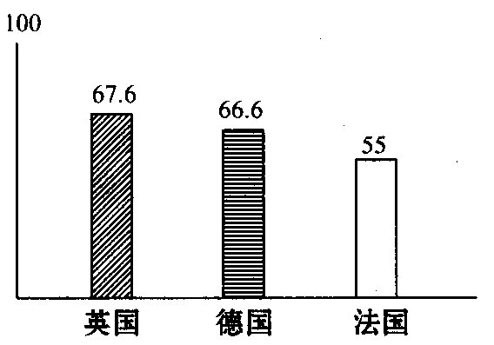
13、下面是1921年西欧各国工业生产指数（以1913年为100) 。 图中的数据主要说明
A．一战使西欧的工业生产严重下降
B．德法实力与英国难以抗衡
C．英国仍然是世界第一工业大国
D．一战对德国打击很小

14、一战后期促使同盟国集团迅速崩溃的主要因素是①《施里芬计划》过低估计了对手的实力； ② 美国的参战 ③ 《布列斯特和约》的签订使俄国退出战争 ④ 协约国军队的总反攻
A、①②④ B、②③④ C、②④ D、 ①③
15、“在当代革命中，东方各民族为了不再仅仅充当别国发财的对象而决定世界命运的时期到来了。”材料反映了“一战”带来的影响是
A、欧洲出现无产阶级革命运动 B、出现了民族解放运动的新高潮
C、建立了新的国际体系 D、俄国爆发了十月社会主义革命
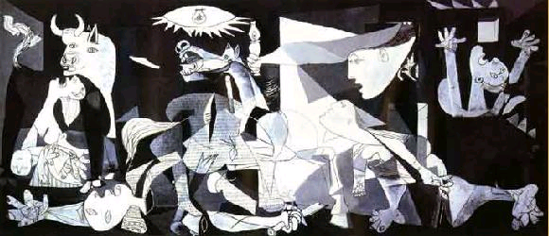
16、毕加索名画《格尔尼卡》反映的主题是
A．控诉西班牙共和国政府的罪恶
B．控诉英法的不干涉政策
C．控诉法西斯的罪恶
D．控诉西班牙内战的罪恶

17、威尔逊认为：“我们应该以资本供给全世界，而谁以资本供给全世界，谁就应当管理世界。”下列史实体现了美国这一愿望的是
A、放弃中立，参加战争 B．召集华盛顿会议
C. 争夺中国的“门户开放”政策 D．带着“十四点原则”参加巴黎和会
18、与德国纳粹相比，日本法西斯主义的主要特点是
A.对内独裁对外扩张 B.制造暗杀等恐怖事件
C.制定侵略扩张的基本国策 D.军部是法西斯的核心力量
19、日本狂热分子把台海战事纳入“周边事态”加以对待，实际上早在国际公约中明确日本必须归还中国台湾和澎湖列岛，最早的条约是.
A、《雅尔塔协定》 B、《德黑兰协定》
C、《开罗宣言》 D、《波茨坦公告》
20、2003年8月4日,黑龙江齐齐哈尔市发生一起侵华日军遗留毒气(芥子气)泄漏伤人事故。中国外交部副部长王毅约见日本驻华大使阿南惟茂，向日方再次提出严正交涉。毒气首次应用于战争是下列的哪场战役
A、索姆河战役 B、马恩河战役 C、凡尔登战役 D、色当战役
21、日本提出的“大东亚共荣圈”的实质是
A、东亚各国人民共同繁荣幸福 B、建立日本在亚洲太平洋地区的霸权
C、帮助东亚各国抵制外来侵略 D、建立东亚地区反西方殖民侵略的同盟
22、一战是帝国主义战争，得出这一结论最主要的依据是
A．交战双方主要是帝国主义国家 B．主要交战国的目的是重新瓜分世界
C．后起的资本主义国家要压倒老牌资本主义国家
D．英德矛盾是导致战争爆发的主要因素
23、《凡尔赛和约》规定德国攫取的在中国山东的权益
A.归还中国 B.维持原状 C.转给日本 D.转给美国
24、《九国公约》中最能体现华盛顿会议上列强侵略中国要求的条款是
A.尊重中国主权与独立及领土与行政完整
B.不得因中国状况，乘机营谋特别权利
C.给予中国完全无碍之机会，已发展并维持一有利巩固之政府
D.施用各种之权势，以期切实设立并维护各国在中国全境商务实业之机会均等
25、凡尔赛—华盛顿体系形成以后，法国元帅福煦曾预言：“这不是和平，这是20年的休战。”这主要是因为
A.资本主义大国与殖民地半殖民地的矛盾依然存在
B.两种社会制度之间的矛盾终将激化
C.没有消除大国之间的矛盾，却埋下了更大冲突的种子
D.法西斯专政的建立
26、巴黎和会上，日本代表对欧洲事务很少开口，被称为“沉默的小伙伴”，日本沉默的主要原因是
A．认为没有资格介入欧洲事务 B．无力与欧美列强争夺欧洲霸权
C．日本代表不擅长外交 D．专注亚洲事务及其权力
27、19世纪60—90年代中期，英国在欧洲大陆奉行“光荣孤立”的外交政策。英国海军大臣戈申对此解释道：“它是一种故意选择的孤立。”此话表明英国
A、力图保持欧洲大国之间势力平衡 B、关注世界霸权，无意卷入欧洲事务
C、力图使欧美大国之间相互牵制 D、势力开始衰落，无力插手欧洲事务
28、．美国是华盛顿会议的胜利者，以下各项不能体现该结论的是
A．美国取得了与英国同等的制海权 B．打破了日本独霸中国的局面
C．遏制了日本在远东和太平洋地区的扩张势头 D．确立了美国在世界的霸权地位
29、1917年，中国北洋政府对德宣战，并派出大批劳工到欧洲战场服役。80多年后，时任法国总统的希拉克曾这样评价说，“任何人都不会忘记这些远道而来的、在一场残酷的战争中与法国共命运的勇士，他们以自己的灵魂和肉体捍卫了法国的领土、理念和自由”。结合上述材料，对中国参战的诸多评价中，你最赞成的是
A．对德宣战导致不少中国劳工丧生 B．对德宣战是段祺瑞政府的错误决策
C．对德宣战客观上提高了中国的国际地位 D．对德宣战不利于一战的尽快结束
30、华盛顿会议上签订的《四国条约》对日本的影响不包括
A．与英国的同盟被拆散 B．在太平洋地区的权益得到他国的正式承认
C．首次与欧美列强平起平坐 D．独霸中国的局面就此被打破
31、第一次世界大战期间，英德海军间最大的一次海战被称为“大炮巨舰的高峰”，爆发的地点是
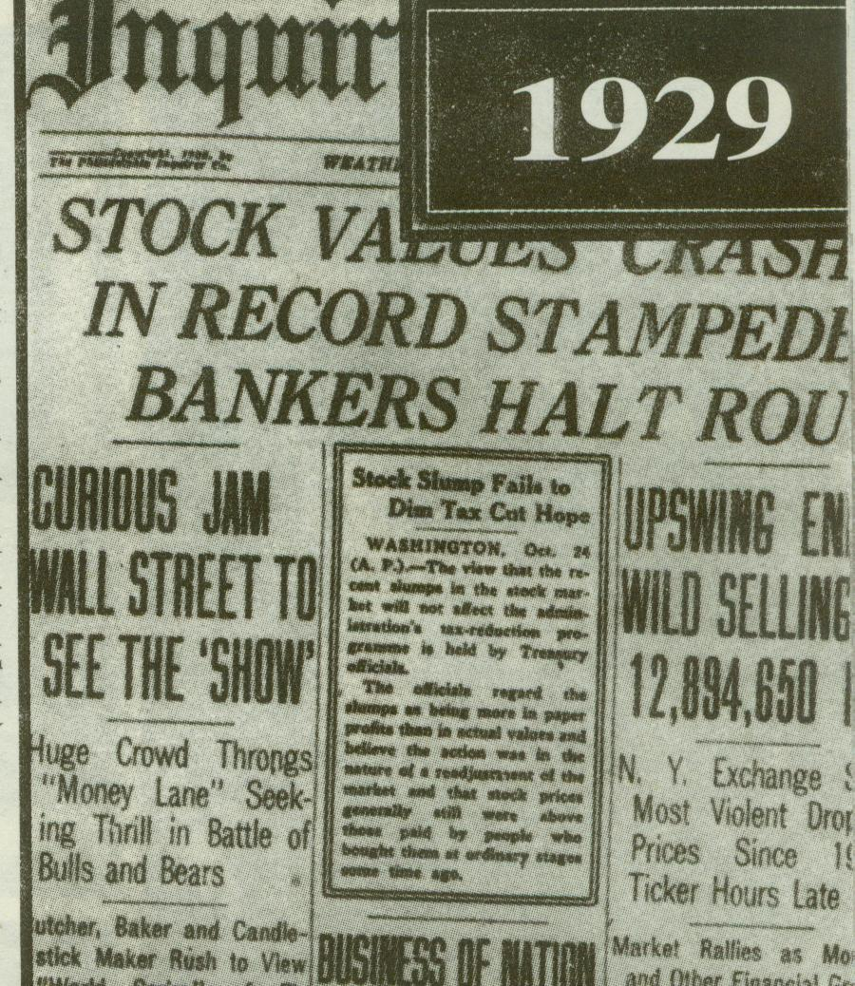
A．马恩河 B．凡尔登 C．索姆河 D．日德兰
32、右图是某同学在研究性学习中查阅的一张报纸。据这份报纸
判断，他的研究课题最有可能是
A.胡佛宣誓就任美国总统
B.奥斯卡奖的历史回顾
C.资本主义世界经济危机
D.“北京人”头盖骨追踪
33、把历史的镜头回放到1919年，假若你作为一名中国外交官，和顾维钧、陆征祥等人一起代表中国出席巴黎和会，在这次会议上，你应该不会看到
A．美国、英国和法国操纵了这次会议 B．会议决定把德国在山东的权益转让给日本
C．斯大林率领苏俄代表团参加会议备受冷遇 D．会议通过了相当苛刻的对德和约
34、慕尼黑协定签订后不久，丘吉尔在英国下院演讲说：“这无疑是西方民主国家向纳粹武力威胁的彻底投降。这种失败不会给英国和法国带来和平和安全，恰恰相反，这将使这两个国家的处境更为软弱和更加危险。”这表明丘吉尔①斥责张伯伦的绥靖政策 ②主张制止法西斯侵略 ③反对把战争祸水东引 ④认为绥靖政策是在怂恿侵略
A．①④ B．①② C．②③④ D．①②④
35、“象希特勒这样法西斯国家的政治生命和军事生命，从它出生那一天起，就是建立在进攻上面的，进攻一完结，他的生命也就完结了。”毛泽东的这番话是针对希特勒在下列哪次战役中的失败?
A．斯大林格勒战役 B．莫斯科战役 C．不列颠战役 D．阿拉曼战役
36、关于30年代至二战前国际形势的表述中，不正确的是
A．凡尔赛—华盛顿体系受到挑战，逐步崩溃
B．世界大战的欧、亚策源地形成，局部战争开始
C．全世界面临着法西斯侵略战争的威胁
D．法西斯同盟与反法西斯同盟形成
37、2005年是世界反法西斯战争胜利60周年，下列关于二战的影响，正确的是 ①战争教育了各国人民，争取和平和进步的思想日益深入人心 ②打击了国际帝国主义，促进了民族解放运动的蓬勃发展 ③促进了国际社会主义力量的发展壮大 ④加速了第三次科技革命的到来 ⑤推动了人类社会的进步
A、①②③④⑤ B．①②③④ C、③④⑤ D．②④⑤
38、第一次世界大战爆发后，意大利加入协约国对德作战，其反映的实质问题是（ ）
A、意大利背信弃义 B、协约国方面具有一定的正义性
C、列强各国之间的关系以自身利益为转移 D、同盟国内部的不团结
39、1938年希特勒曾说“……三年前我们曾派小股部队进军莱茵区，那是我事事都要冒险的时候。那时如果法国出来阻止我们，我们只有撤退……”。德军进入“莱茵区”，法国可以阻止的依据是
A、《凡尔赛和约》 B、《四国条约》 C、《五国海军条约》 D、《九国公约》
40、下列名词承载着惨酷的历史意蕴，是法西斯势力所犯下的反人类罪的黑色象征 ① “奥斯威辛集中营” ②“南京大屠杀” ③“731细菌部队” ④“格尔尼卡大屠杀” 其中属于 “日本制造”的有
A．①②③ B．②③④ C．①④ D．②③
41、西班牙内战演变成反对法西斯侵略的民族战争，主要是因为
A．佛朗哥等法西斯军官发动叛乱 B．德、意法西斯全力援助西班牙叛军
C．德、意法西斯公开武装干涉西班牙内战 D．“国际纵队”参加了保卫共和国的战斗
42、巴黎和会上，美国铩羽而归的根本原因是
A．威尔逊国际外交经验不足 B．美国综合国力不如英法
C．美国不愿意插手欧洲事务 D．美国在亚洲太平洋地区面临日本的挑战
43、英国首相张伯伦说：“德国是反布尔什维主义的屏障”，“英国不反对德国占领奥地利、捷克和波兰。”，按照这一主张，英国后来签订了
Ａ、《布列斯特和约》 Ｂ、《慕尼黑协定》 Ｃ、《大西洋宪章》Ｄ、《联合国家宣言》
44、1938年，英国首相张伯伦说：“我们对一个强大邻邦压境下的小国不论抱有多大的同情，但总不能仅仅为了它而不顾一切地使整个不列颠帝国卷入一场战争。”这段话表明
A.英国同情小国但又感到力不从心 B.英国决心牺牲捷克斯洛伐克的利益
C.英国为不干涉西班牙内战找借口 D.英国不打算援助受纳粹进攻的波兰
45、德国入侵波兰是对绥靖政策的致命打击，许多人提出了疑问：“他们扔出了两个‘小孩’，再扔出另一个‘小孩’给‘狼群’以求躲避灾难的政策还能有收益吗?”其中两个“小孩”是指
A．西班牙和埃塞俄比亚 B．奥地利和捷克斯洛伐克
C．奥地利和波兰 D．波兰和捷克斯洛伐克
46、确切地说，西班牙内战是一场
A、西班牙人民反对国内法西斯势力的革命战争
B、有外部力量参加的反法西斯民族革命战争
C、西班牙人民反对外国法西斯势力的民族革命
D、法西斯国家和反法西斯国家的公开较量
47、一战前夕，科技发明运用到武器研制上，相继问世的新武器中不包括
A、潜艇 B、飞机 C、坦克 D、原子弹
48、之所以说西班牙内战在某种程度上是一场“二战的彩排”是因为
A、西班牙战争加速了二战的爆发
B、德意的公开干涉使西班牙内战演变成反法西斯民族解放战争
C、西班牙战争充分反映了当时各主要国际势力之间的矛盾和斗争
D、国际纵队的参与使西班牙内战演变为一场国际冲突
49、标志绥靖政策达到顶峰的事件是
A、德国吞并奥地利 B、慕尼黑协定签订
C、《苏德互不侵犯条约》 D、英法坐视波兰灭亡
50、希特勒说:“利用布尔什维主义的幽灵来遏制凡尔赛诸国，要使他们相信，德国是反对赤祸的决定性堡垒，这是我们渡过危机，摆脱凡尔赛和约，重新武装的惟一办法。”以下各项，体现了希特勒这一意图的是
A、发动对苏联的战争 B、进入莱茵非军事区
C、建立德、意、日三国轴心 D、对捷克斯洛伐克提出领土要求
51、两次世界大战最大的区别在于
A、规模与影响 B、败坏性与后果 C、大战爆发的原因 D、大战的性质
52、第一次世界大战期间，发生在西线上的重要战役有 ①马恩河战役 ②凡尔登战役 ③索姆河战役 ④色当战役
A.①② B.①②③ C.③④ D.②③④
53、在第一次世界大战中，同盟国失败的原因不包括
A.同盟国始终处于两线作战的不利局面 B.美国参战增强了协约国的实力
C.长期战争导致国家经济崩溃 D.协约国所进行的战争是正义的
54、1919年美、英、法、意、日在巴黎和会上
A.要求最大限度地削弱战败国 B.根据自身实力提出利益要求
C.分得了战败国的殖民地 D.赞同限制战胜国陆海军军备
55、华盛顿会议召开时，国际形势的状况不包括
A. 英、美、日海军军备竞赛日趋激烈 B．日本利用战争时机独霸中国
C．美国代替英国成为世界霸主 D．美、日在亚太地区的矛盾异常尖锐
56、下列条约中，对英国打击最大，对美国最为有利的是
A. 四国条约 B．五国海军条约 C. 九国条约 D. 凡尔赛和约
57、1936年8月法国政府声明：“法西斯共和国政府……决心严格避免直接或间接对该国（西班牙）内政的一切干涉。”这表明法国政府
A.充分尊重西班牙的主权 B.支持西班牙的革命力量
C.支持西班牙的反动势力 D.推行纵容侵略的政策
58、德国法西斯头目戈培尔在他的日记中写到：“1939年初，元首有个更大计划。这个计划的实施，是《慕尼黑协定》的扩大，将使帝国处于更有利的地位。”这个计划是指
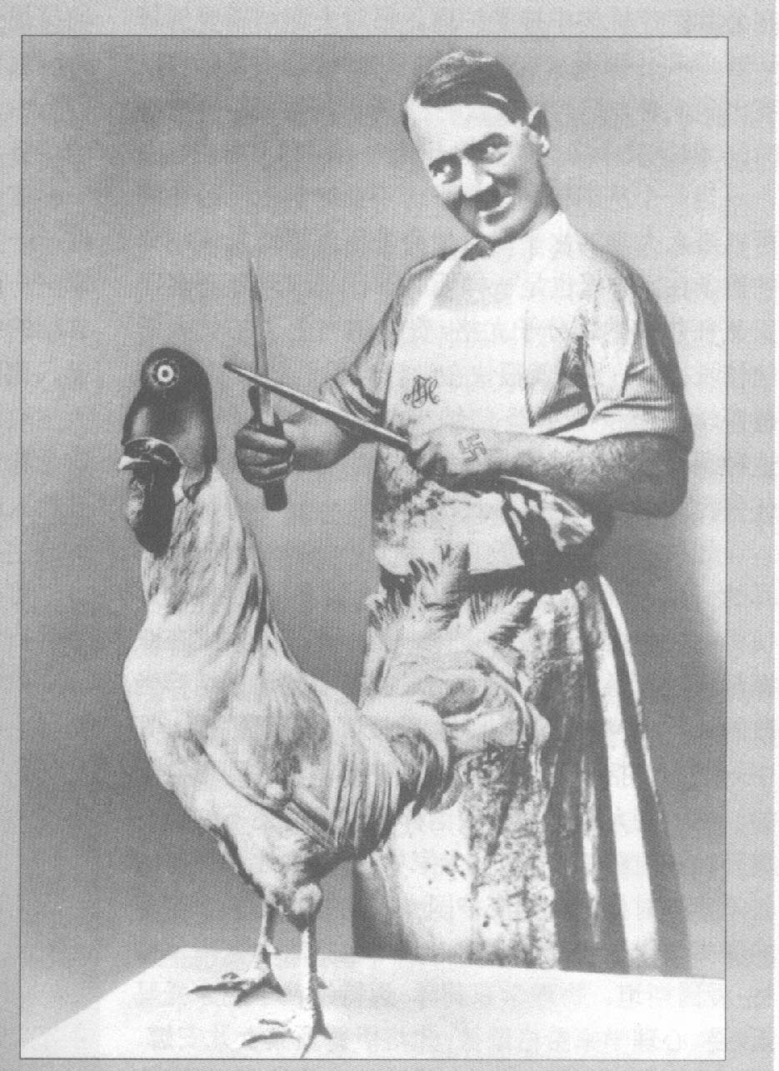
A、吞并奥地利 B、割占苏台德地区
1936
ADOIF·HITLER
C、吞并捷克斯洛伐克 D、进攻波兰
59、 观察右边漫画，该漫画
“别担心，他是一位素食主义者“
A.讥讽了英国的均势政策
B.讽刺了英法的绥靖政策
C.揭示了西方社会的和平思潮
D.反映了英德矛盾是当时的主要矛
60、二战中欧洲战场的转折是
A.中途岛海战 B.斯大林格勒战役 C.阿拉曼战役 D.诺曼底登陆
61、决定开辟欧洲第二战场的会议
A.雅尔塔会议 B.波茨坦会议 C.德黑兰会议 D.开罗会议
62、“凡尔赛—华盛顿体系”所体现的国际关系的实质是
A．战后须建立新的世界秩序 B．帝国主义重新瓜分世界
C．帝国主义试图扼杀新生的苏维埃政权 D．国际社会要求维护世界和平
63、华盛顿会议后，美国朝野上下一片欢腾，美国领导人喜形于色，这是因为 ①《四国条约》埋葬了英日同盟，消除了美国在亚太地区争霸的一个障碍 ②《五国条约》使美国海军得以与英国海军并驾齐驱 ③华盛顿会议剥夺了日本在大战期间夺得的德国的殖民地 ④通过《九国公约》，美国可以凭借其强大的经济实力在争夺中国的过程中占得先机
A．①②③ B．②③④ C．①②④ D．①③④
64、巴黎和会与华盛顿会议的共同之处有：①帝国主义重新瓜分世界 ②少数大国操纵会议，充满矛盾 ③暂时调整了帝国主义国家间的矛盾④涉及中国问题，侵犯中国主权
A.①②③④ B.①②③ C.①② D.③④
65、20世纪30年代，一些资本主义国家走上法西斯主义极权统治道路的根本原因是
A.帝国主义国家间矛盾和竞争的激化 B.法西斯集团的欺骗性的宣传活动
C.国内严重的社会危机和阶级矛盾的尖锐 D.企图通过战争和军事工业摆脱经济危机
66、下列各项，正确说明了“绥靖政策”含义的是：①在政治经济上扶植德国的势力 ②对法西斯姑息纵容妥协退让 ③企图推动法西斯首先进攻苏联 ④牺牲小国利益以求苟安一时
A.①②③ B.②③④ C.①②④ D.①③④
67、1939年德国同苏联签订《苏德互不侵犯条约》的主要目的是
A.寻求自己的安全保障 B.解除进攻英、法的后顾之忧
C.放弃反共产主义的主张 D.联合苏联对付英法的威胁
68、丘吉尔曾这样评价二战中的一次著名战役：“我们不要把这些援救说成是胜利，战争不是靠撤退而赢得的。但是，在这些援救中却孕育着胜利。”你认为这次战役应是
A.不列颠空战 B.敦刻尔克战役 C.中途岛海战 D.斯大林格勒战役
69、丘吉尔在1941年6月22日发表广播演说：“俄国的灾难就是我们的灾难，也是英国的灾难，我们要给俄国和俄国人民一切可能的援助。”这表明
A.英国早就想帮助苏联 B.英国改变了对苏联的根本立场
C.苏联与英国面临着共同的敌人 D.丘吉尔变成苏联利益的维护人
70、一战后建立的国际联盟实际起的作用是
A．维护凡尔赛体系 B．保证国际和平与安全
C．限制大国的军事竞赛 D．促进国际经济文化交流

二、材料解析题（本大题共2小题。每小题15分，共30分。）
71．阅读下列材料：
材料一 1913—1914年列强的经济实力及其占有殖民地的情况
国家 | 英国 | 沙俄 | 法国 | 德国 | 日本 | 美国
占世界工业总产量（%） | 14 | 2．6 | 6 | 16 | 1 | 38
殖民地面积（万平方米） | 3350 | 1740 | 1060 | 290 | 30 | 30
殖民地人口 | 39350 | 3320 | 5550 | 1230 | 1920 | 970

材料二“我们也要给自己一块光明之地、一块阳光下的地盘。”
——德国外交国务大臣毕洛夫

材料三1902~1914年德、俄、法、英军费开支增加情况统计表
国家 | 德国 | 俄国 | 法国 | 英国
军费开支增长率 | 270% | 110% | 80% | 19%
回答：
（1）根据材料一指出，德国在当时处于怎样的地位？（4分）
（2）根据材料二指出，德国提出了怎样的要求？这对英德关系产生了怎样的影响？（4分）
（3）根据材料三及所学知识指出，德国为实现上述要求采取了什么措施？（4分）

72．阅读下列材料：
材料一 美国总统罗斯福说：“美国是民主国家的兵工厂。”
材料二 伊克斯日记记载了1941年9月美国部长联席会议的情况：“话题转到俄国的黄金储备上来……显然我们是在力求趁他们的黄金没有告罄之前全部把它弄到手，以抵偿我们提供的货物。从此刻起，我们对苏联采取了租借法案。”
材料三 1941年8月，大西洋会晤中，丘吉尔建议罗斯福发表一个照会，表示：“日本向太平洋西南地区的任何程度的进一步推进，将会造成美国政府被迫采取反措施，甚至导致美国和日本发生战争的局势。”罗斯福私下的反映是：“他(丘吉尔)要我们支持他。现在他对东方——香港、马来亚、印度、缅甸很不放心。我们不得不一次又一次地拒绝他的恐吓日本的坚决要求，因我们尽一切可能不给日本有进攻我们的任何借口。”
请回答：
(1)材料一中的“民主国家”指的是哪些国家？罗斯福的这个口号表明什么立场？
(2)材料三中，丘吉尔的目的是什么？为什么罗斯福要拒绝丘吉尔的建议？
(3)分析上述材料可以看出美国在第二次世界大战初期采取了一些什么政策？美国采取这种政策的根本出发点是什么？

